**DEFENSA UD 7.**

**1. Definició**

Per unitat didàctica s'entén una proposta de treball relativa a un procés d'ensenyament-aprenentatge complet. És un instrument de planificació de les tasques escolars diàries, que compleix les següents funcions:

1. Facilitar la intervenció de professor.
2. Serveix per articular processos didàctics de qualitat.
3. Possibilita l'ajust adequat al grup i a cada un dels alumnes.

**2. Context.**

El títol de la present Unitat Didàctica és "L’energia" i s'emmarca en 3r d'ESO dins del tercer trimestre, com la setena unitat del curs.

Per a aquesta unitat s'ha estimat una durada de 7 sessions de 60 minuts cadascuna entre les quals es repartiran els diferents continguts de manera que s'optimitzi el temps, els recursos i l'assoliment dels objectius.

**3 Competències:**

**3.1 Competències bàsiques.**

-L’alumne classifica els diferents tipus d’energia i les fonts des de les que es generen.

- Identifica tots els procesos des de la generació d’aquestes energies fins el seu aprofitament. Identifica també els avantatges i els inconvenients d’aquestes energies.

- Proposa fonts d’energia alternatives a les energies convencionals.

**3. Competències clau**

Es defineixen com "la capacitat de respondre a demandes complexes i dur a terme tasques diverses de forma adequada". Resulten imprescindibles per garantir el desenvolupament personal i social i l'adequació a les necessitats del context vital. CCL, SIEE, CD

**Les competències clau que es treballen en aquesta Unitat són les següents:**

* Competència en comunicació lingüística

Mitjançant l'ús de vocabulari específic, l'elaboració i exposició oral de treballs i la realització de síntesi i monogràfics.Donarem recursos i farem pràctiques de cara a les exposicions que es faran en aquesta unitat.

* competència digital

Mitjançant la utilització de les TIC en diferents activitats. L’alumnat haurà d’aprendre a buscar i flitrar la información en una unitat on caldrà utilizar les TIC constantment.

* Sentit d'iniciativa i esperit emprenedor

A l'hora de triar i seleccionar informació a través d'internet. L’alumne haurà de seleccionar fonts d’energia, emetre opinions, triar un format de treball. Tot plegat **requereix iniciativa.**

**4. Objectius**

* Aquesta unitat didàctica permetrà aconseguir entre d'altres, els següents objectius:
* L’alumne haurà de coneixer diferents fonts d’energia i obtenir una idea global.
* Haurà de saber fer un treball gràfic, visual, entenedor que faciliti la seva assimilació.
* L’alumne haurà d’entendre la problemática del canvi climatic i els canvis que calen per afrontar aquesta situació.
* L’alumnat haurà de saber treballar en grup, tots hauran de ser particeps dels objectius comuns.
* L’alumnat haurà de sapiguer exposar el treball , per això el professor donarà els recursos i les activitats necessàries.

**5. Continguts**

Els continguts que es treballaran engloben una sèrie de coneixements, destreses i actituds que contribueixen a l'assoliment dels objectius ia l'adquisició de competències. D'aquesta manera, es podrà arribar a un desenvolupament global i una educació integrada.

**Els continguts són:**

* Concepte d’energia.
* Fonts d’energia.
* L’energia i el seu consum responsable.
* Diferents fonts d’energia per obtenir energía eléctrica.

**Àmbit digital:**

haurà de saber utilizar els recursos digitals per respondre a les qüestions plantejades a nivell de recursos energètics i fer les presentacions que se li demanen.

**Àmbit personal:**

haurà de saber treballar en grup, de establir ponts de cooperación. Haurà de sapiguer presentar els treballs encarregats i adoptar una actitud activa i participativa respecte al tema.

**Al final del tema l’alumne tindra un arxiu de reflexió final al Moodle de l’assignatura.**

En aquest tema hem adoptat un sistema diferent on el professor ha agafat un paper més orientador on tu has utiltizat més l'ordinador i has treballat en grup.

Quines diferències has trobat respecte unitats anteriors, quins aspectes voldries destacar?

Has tingut dificultats alhora de treballar en grup?

que podem fer nosaltres pel canvi climàtic, creus que pots fer res al respecte com individu i com a part d'un grup?

Què t'ha aportat aquest tema , què t'agradaria destacar?

**6. Activitats**

Els continguts anteriorment exposats es desenvolupen en un seguit d'activitats d'ensenyament-aprenentatge:

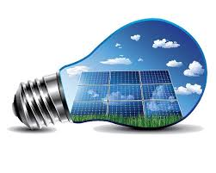

Les nostres fonts d’energia ( 5 classes d’1 hora.)

Estem davant un tema amb estructura diferent. Disposarem de 3 hores a classe, les altres dues es faran a través del Moodle. En tot cas l’alumne sap les activitats que ha de fer i caldrà que ell mateix amb la orientació del professor administri el seu temps.

L’enfocament d’aquestes classes será similar al que seria un **treball de síntesis.** Anirem a l’aula d’informàtica. El professor no farà una classe magistral. Serà un orientador a l’aula d’informàtica. Opinarà, donarà consell, indicarà possibles camins.

Nomès en determinats casos i si ho creu oportú farà algun comentari general o parlarà de possibles recursos a l’alumnat.

L’alumnat fara un treball grupal on repartirán tasques buscant un objectiu comú. Aprendre els diferents tipus d’energia, les seves fonts, les fonts d’energia alternatives i les diferents maneres d’estalviar energía. El professor ampliarà el camp de visió de l’alumnat, indicant que no podem separar l’economia de la utiltizació dels diferents recursos energètics. En tot cas és una questió complexe però on ells com a futurs ciutadans han de tenir una actitud activa des del coneixement que en el màster del professorat anomenen “Alfabetització científica”. Un coneixement del mon que t’envolta i que t’afecta.

Els alumnes hauran de seleccionar la información.Hauran de saber utilizar-la. Es pot copiar-pegar part de la informació, però no tota. No volem un treball de copiar-pegar. El professor recordarà tècniques de resum de la información, d’extreure les idees esencials. No demanem tècniques de lectura en diagonal, però si saber treballar amb la informació.

Proporcionarem recursos bibliogràfics, tal com correspon al context del projecte creat. A la época de les colònies Vidal no es disposava de recursos digitals. Una part de la información haurà d’exteures obligatòriament de recursos bibliogràfics.

Els alumnes entregaran el treball des de Moodle. Posteriorment es farà una tria dins del treball per poder fer la exposició de 30 minuts que ha indicat el professor.

Aquestes exposicions es pràcticaran prèviament i el professor els donarà recursos per fer la presentació dinámica. Farem petits assaigs de possibles presentacions.

Podràs utilizar les fonts d’informació que et proporciono, però no tota la informació ha de surtir d’aquestes fonts d’informació.

Part del treball es farà a classe però altre el farà l’alumnat a casa seva. Hauran de quedar per poder fer la part de treball grupal, el brainstorming de presa de decisions. **No volem un treball sense col.laboració grupal**.

Pautes d’orientació del treball.

|  |
| --- |
| Energia:  Ja vam treballar el concepte d’energia en temes anteriors a la part de química.  Seguirem fent-ho en aquest tema final de la unitat didàctica.  **Farem un treball per grups que exposarem al final de la unitat.**  **Tothom haurà de participar de la exposició.**  Seguirem proposant fonts alternatives d’energia per la Colònia, farem estudi dels recursos energètics.  El treball haurà de ser amb un format adient: powepoint, prezi, powtoons o altres formats que l’alumant trobi pertinent. Un treball visual.  L’alumnat entregarà el treball i farà una selecció d’aquest treball per fer la presentació.  Les presentacions han de ser de màxim 30 minuts. |
| El llibre et pot orientar, però caldra ampliar la informació i utilizar recursos visuals. |
| No volem un trasllat del que hi ha al llibre, el llibre será un punt de partida i una Font de suport. |

**Continguts que han de sortir en el treball:**

Què és la energía?

Tipus d’unitats de la energía.

Propietats de la energía-

Llei de conservació de l’energia.

Exemples de transformacions de la energía.

Definicions curtes de:

Energia potencial gravitatòria, energía potencial elástica, energía nuclear, energía eléctrica, energía térmica, energía cinètica, energía de fregament, energía mecánica, energía electromagnética.

El calor és una Font d’energia? Respon a la pregunta.

|  |
| --- |
| **( Pots demanar el suport del professor pel problema.)**  Càlcul de la velocitat amb la que arriba al terra una pilota d’1 Kg que es troba en una alçada de 10 metres i deixem al terra.  Si amb la mateixa velocitat tirem enlaire la pilota a quina alçada arribara?  La transferència d’energia dependra de la massa?  Quina transferència d’energia s’ha produït? |

|  |  |
| --- | --- |
| Fonts d’energia:  Fons d’energia què són?,  Exemples de fonts d’energia renovables/ fonts d’energia no renovables  Fonts d’energia convencionals/ fonts d’energia alternatives ( indica quines són renovables i quines no ho són) | |
| Fons d’energia primària. Secundària i terciària.  Pots utilizar l’exemple del llibre del Petroli fins arribar al motor del cotxe, però després trasllada l’exemple a l’energia que aprofita la filatura des de l’energia que aprofitem del riu.  ………………………………………………………………….  Fonts d’energia convencionals:  Tipus: Avantatges, inconvenients.  Indica en cada cas de manera quantitativa la contaminació de CO2 que produeixen.  Cada grup tindrà un cotxe diésel per desplaçar-se per la colònia, indiqueu el seu grau de contaminació. | |
| Energia hidràulica de la colònia.  Processos de transformació de l’energia que tenen lloc.  Avantages/ inconvenients . | |

|  |
| --- |
| Si decidissim utilizar a la colònia una Font d’energia nuclear (si fos factible),  Com s’obtè aquesta energía?, qué son la fusió nuclear i la fissió nuclear.  avantatges , inconvenients de la mateixa.  Accidents històrics que s’han produït relacionats amb l’energia nuclear. |

|  |
| --- |
| Fons d’energia alternatives:  Energia solar térmica/ solar fotovoltàica/ Energia eòlica.  Avantatges/ inconvenients. <https://tarragonadigital.com/terres-de-lebre/tramitacio-cinc-nous-parcs-eolics-terra-alta-maig-2020>  Utiltizació de les mateixes actualment a Catalunya indicant els % respecte el total.  Biomassa ,Què és:  tipus de Biomassa: Combustió, biogás i biocombustibles.  Conceptes de Bioetanol i biodiesel aplicat als nostres cotxes.  Contaminació de C02 d’aquests combustibles respecte al diésel i la gasolina. |

|  |
| --- |
|  |
| Energia Geotérmica: Què és? avantatges , inconvenenients.  És factible utilizar-la a la Colònia Vidal? |
| Energia Mareomotriu:  Què és? avantatges , inconvenenients.  És factible utilizar-la a la Colònia Vidal? |
| Relació histórica entre el canvi climàtic i l’us excessiu dels combustibles fossils. |
| Mostres del canvi climàtic? Què podem fer nosaltres des de la colònia? |
| Mostra al treball les conseqüències del canvi climàtic que ja vam estudiar en un tema anterior: Pluja àcida, efecte hivernacle., augment de la temperatura… |
| Indica que volen dir els conceptes:  Sostenibilitat i consum responsable. |
| Agafem un ordinador i una rentadora, calcula la potència dels 2, l’energia eléctrica consumida en una hora per part dels 2.  Indica que és el Kw/hora, mostra un exemple de factura eléctrica i de com es calcula el consum d’un domicili.  Què vol dir el concepte tarifa nocturna?  Avantatges de la mateixa?  Un aparell que parem , és millor fer-ho en standby / des del botó/ o desconectant-lo?  Els aparells generen camps electromagnètics, és bo porta el mòbil a la butxaca?  Cal desconectar els aparells electromagnetics quan anem a dormir?  Proposa tots els canvis que hem de fer a la colònia per aconseguir un estalvi energétic, afecta el menys possible al medi ambient.  Indica tots els canvis que hem de fer a nivell individual i a nivell colectiu que passarem a l’amo de la Colònia. |

**MESURES:**

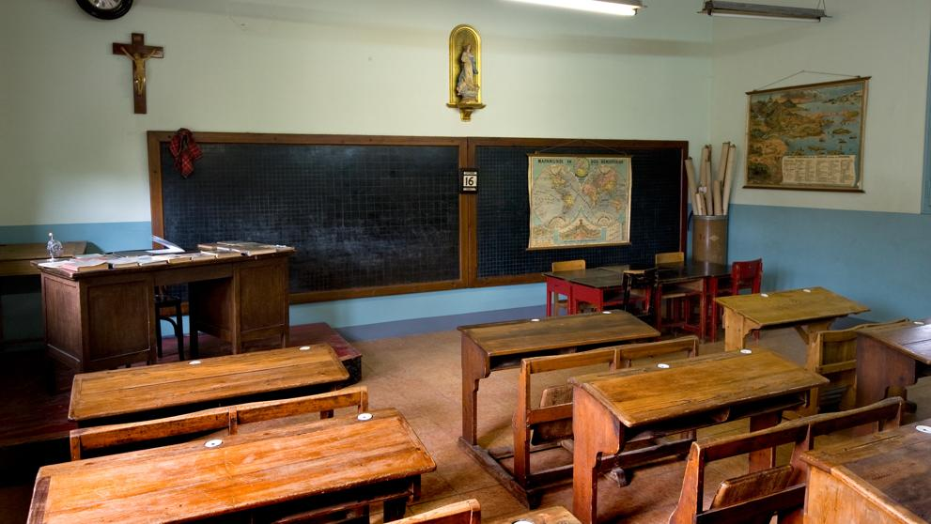

|  |
| --- |
| Investiga que és una escola verda?  Quins canvis s’haurien de produir a la colònia per ser considerats escola verda?  Investiga que és el Boc and Roll.  Quins canvis hem de fer a la colònia a nivell individual per estalviar energía.  L’amo quins possibles canvis ha de fer per estalviar energia a la colònia.  Norma de les tres “R”, què vol dir?  Què és el protocol de Kioto , tots els països el compleixen?  Quins canvis patirà el planeta si cotinuem amb el canvi climàtic?  Investiga els cotxes hibrids i els cotxes elèctrics, avantatges, inconvenients. |
| Tipus de centrals elèctriques, escull una per la Colònia i indica els motius.  ------------------------------------------------------------------------------------------------------  A nivell d’estalvi energètic que creus que tu i els teus feu correctament i a on es podría millorar?  Creus que la societat està fent canvis suficients enfront del canvi climàtic?  **A la part final del treball haureu d’indicar que us ha aportat aquest treball, que heu après, quines dificultats heu tingut, quines són les vostres conclusions a partir de tota la tasca feta.** |

Classe 6 ( 1 hora).

Establirem un debat circular amb el professor com a moderador. Establirem una serie de preguntes guía des de les quals establirem el debat. Els alumnes podran seguir opinant al fórum.

Podem aturar el canvi climàtic?

La societat és conscient dels canvis que requerim.

En un futur no llunya susbtituirem les fonts d’energia no renovables com el petroli.

Aquesta unitat ha provocat canvis en la teva opinió respecte al consum energètic?

**Classe 7 Examen de la unitat.**

**L’examen tindrà un valor del 30% de la unitat didáctica. Caldrà treure un mínim de 5 per superar l’examen. El professor podrá donar tasques de consolidació individualitzades a l’alumnat si creu que certs conceptes s’han de reforçar en funció de l’examen.**

**Aquest examen será amb apunts. Els alumnes podrán disposar del treball que han fet com a Font d’informació.**

**Al final del treball se,ls preguntarà la seva opinió respecte a aquest tipus d’examen.Se,ls donarà pautes per aprendre a fer servir la informació.**

|  |
| --- |
| Aquest examen tindrà una part tipus test multiple choice.  Amb penalització de 3 falses resten una.  Establirem una sèrie de preguntes curtes per valorar els coneixements adquirits..)  Hi haurà preguntes sobre les diferents fonts d’energia que ens permetin comprovar l’assimilació de continguts.  Seran preguntes generals que ens permetin examinar a tothom, |

**7. Avaluació**

A continuació, es mostra un criteris d'avaluació que s'han pres com a referents en la Unitat així com els estàndards d'aprenentatge avaluables que el concreten i les competències clau associades als mateixos:

|  |
| --- |
| 1. Fonts d’energia. |
| 1.1. Sap reconèixer les diferents fonts d’energia. Sap com es produeixen i reconeix les seves avantatges i els seus inconvenients |
| 1.2. Diferencia les fonts d’energia renovables respecte a les no renovables. Sap reconeixer com afecta al canvi climàtic d’unes respecte les altres. |
| 1.3. Adopta un esperit crític respecte els recursos energètics disponibles. |

Criteris per valorar la exposició:

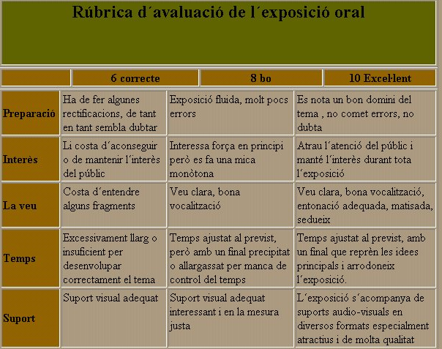

Criteris per valorar el treball grupal:

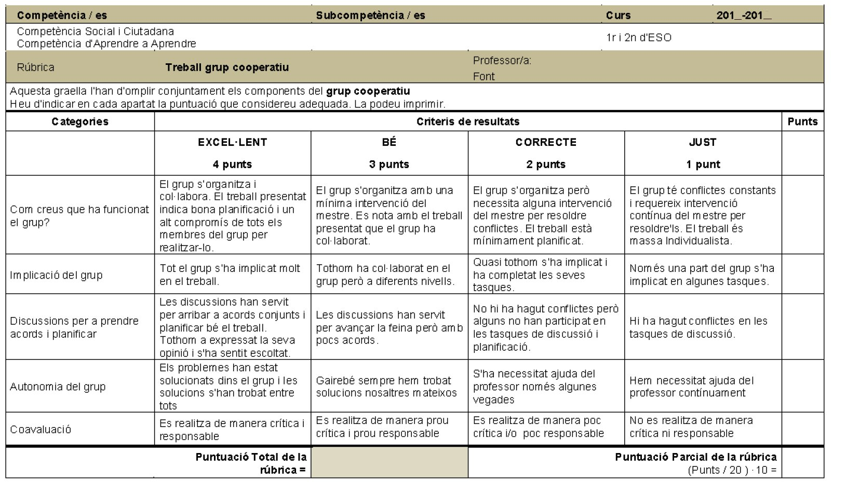

Els instruments que s'utilitzaran per avaluar la unitat seran:

* prova final ( 30 %)
* Entrega del treball al Moodle ( 40%)
* Exposició del treball ( 30%)
* Activitats de disseny de circuits.

Els aspectes que s'avaluen són:

* + La participació a l’aula d’informàtica.
  + La col.laboració entre companys.
  + La exposició del treball.
  + Sapiguer utilizar les fonts d’informació.
  + Participació als debats.

**9. Activitats de suport.**

Hi haurà alumnes que no aconsegueixin assolir els objectius de la Unitat i altres, que ho facin amb escreix. Per a aquest tipus d'alumnes, s'han proposat les següents activitats:

* **Activitats de reforç:**
* Si determinat grup no presenta un treball adient, minímament estructurat, efectúen una presentació deficient sense assaig o no estableixen una col.laboració grupal, podran refer el treball i fer una nova presentació. El professor els indicarà quins són els aspectes a millorar i a modificar.`
* **Activitats d'ampliació**:

L’alumnat que ho desitgi podrá fer un treball d’ampliació respecte als recursos energètics.

**10. Conclusió**

Em sembla molt important tenir clars els objectius que es volen assolir i organitzar els continguts en conseqüència. El tenir completament desenvolupades i detallades les activitats i definits els criteris d'avaluació, ens ajudarà a optimitzar el procés d'ensenyament-aprenentatge.

Aquesta unitat consolida el treball fet en unitats anteriors, produeix un canvi en les classes. L’alumne es converteix en protagonisme principal mitjançant l’autoaprenentatge.

Necessitem que treballin amb vàries fonts d’informació i que filtrin la mateixa. Per exemple hi ha arxius a xarxa amb bona part de la información demanada. Demanarem vàries fonts d’informació i majoritàriament d’empreses com pot ser Endesa.No es tracta de pasar arxius d’estudiants d’altres escoles ni d’altres instituts.

Els proporciono altres fonts d’informació que proporciona el llibre perquè són fonts interessants que val la pena aprofitar, en tot cas no volem que el treball nomès es basi en aquestes fonts d’informació.

Es demanarà als alumnes recursos visuals, entenedors, dins el nivell que ens trobem, sel’s ensenyarà que busca recursos a la xarxa requereix un temps, varies frases al buscador i seleccionar entre les fonts que apareixen.

En aquesta unitat l’alumne consolida una frase important: **Tant o més important que saber es sapiguer utilizar aquest saber. Sapiguem utilizar la información i recursos dels que disposem. Els antics alumnes de la colònia no tenien tota aquesta informació.**

**11. Finalitzar**

Amb això dono per finalitzada la defensa de la unitat didàctica. Gràcies per la seva atenció.